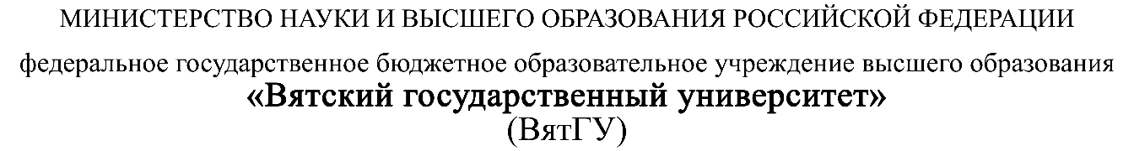
Колледж ВятГУ

ОТЧЕТ
ПО ЛАБОРАТОРНОЙ РАБОТЕ №1
«Восстановление системы (SQLite)»
«МДК 06.01 Внедрение информационных систем»

Выполнил: студент учебной группы
ИСПк-303-55-00
Пестов С.И.

Преподаватель:
Самоделкин П.А.

Киров
2026
Цель работы – изучение приёмов и методов организации непрерывной работы информационных систем, подлежащих защите.
Задание:
- Самостоятельно найти (GitHub) и локально развернуть 3 программы с использованием СУБД SQLite. Проанализировать работу программ, изучить используемые SQL-запросы, рассмотреть структуру БД. Для работы с СУБД SQLite потребуется программа DB Browser for SQLite.

Результаты выполнения задания
- python-sqlite-todolist – консольный менеджер задач (To-Do List). База данных todos.db. Таблица todos:
CREATE TABLE IF NOT EXISTS todos (id INTEGER PRIMARY KEY, name TEXT, status BOOLEAN);
Основные запросы: INSERT INTO todos VALUES (NULL, ?, 0); SELECT * FROM todos; UPDATE todos SET name = ? WHERE id = ?; UPDATE todos SET status = 1 WHERE id = ?; DELETE FROM todos WHERE id = ?;
Репозиторий: https://github.com/sreedevik29/python-sqlite-todolist
- PyBase – система управления складскими запасами с GUI на Tkinter. База данных inventory_stock.db. Таблица products:
CREATE TABLE IF NOT EXISTS products (id INTEGER PRIMARY KEY, name TEXT, stock INTEGER, price REAL, supplier TEXT, location TEXT, weight REAL, box_dimensions TEXT, serial_number TEXT UNIQUE, manufacture_price REAL);
Основные запросы: INSERT OR IGNORE INTO products VALUES (...); SELECT * FROM products; SELECT * FROM products WHERE serial_number=?; UPDATE products SET stock=? WHERE id=?; DELETE FROM products WHERE id=?;
Репозиторий: https://github.com/BilalA5/PyBase
- python-todo – простое консольное приложение для управления задачами. Таблица tasks:
CREATE TABLE IF NOT EXISTS tasks (id INTEGER PRIMARY KEY AUTOINCREMENT, task TEXT NOT NULL, status TEXT DEFAULT 'pending');
Основные запросы: INSERT INTO tasks (task) VALUES (?); SELECT * FROM tasks; UPDATE tasks SET status = 'done' WHERE id = ?; DELETE FROM tasks WHERE id = ?;
Репозиторий: https://github.com/M3nti0nL3Ss/python-todo

